**Памятка по работе с сервисом QuickKey.**

Сервис[Quick Key](https://quickkeyapp.com/" \t "_blank)  является удобной  платформой для создания системы формирующего оценивания. Благодаря ему учитель может регулярно оценивать учащихся, при этом затрачивать на проверку минимум времени.

Для того чтоб начать работу с данным приложением нужно зарегистрироваться. Сделать это можно на сайте https://get.quickkeyapp.com/ Далее следуйте инструкции:

1. Перейдите по ссылке Sign Up в правом верхнем углу на другую страничку и внесите свои данные.



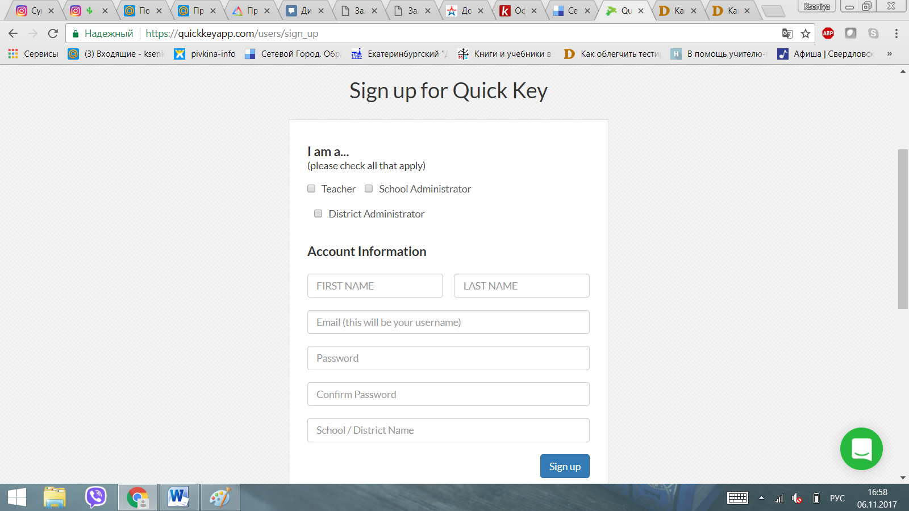

1. После этого по ссылке login следует внести e-mail и пароль
2. В графе слева Students можно внести данные про учеников.

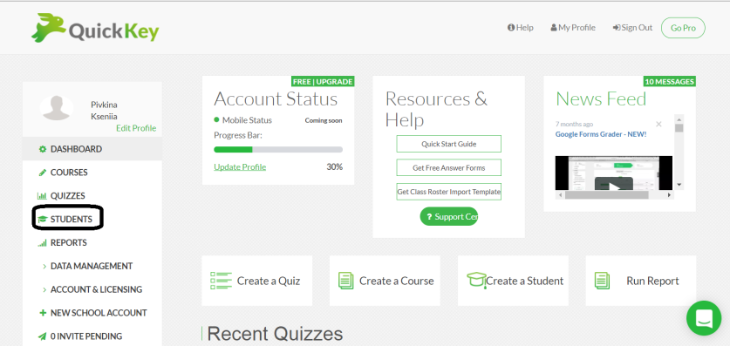

В новом окне следует нажать New Student и внести информацию по каждому ученику.

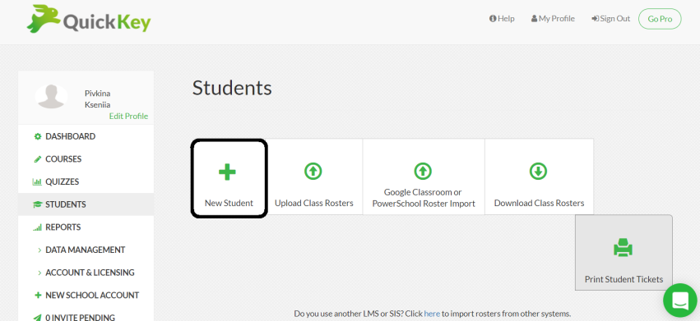

Имя и фамилия вносятся в графы First Name и Last Name. Дополнительную информацию указывать не обязательно. Личный номер ученика (Student ID) будет присвоен автоматически, при необходимости можно внести его вручную.

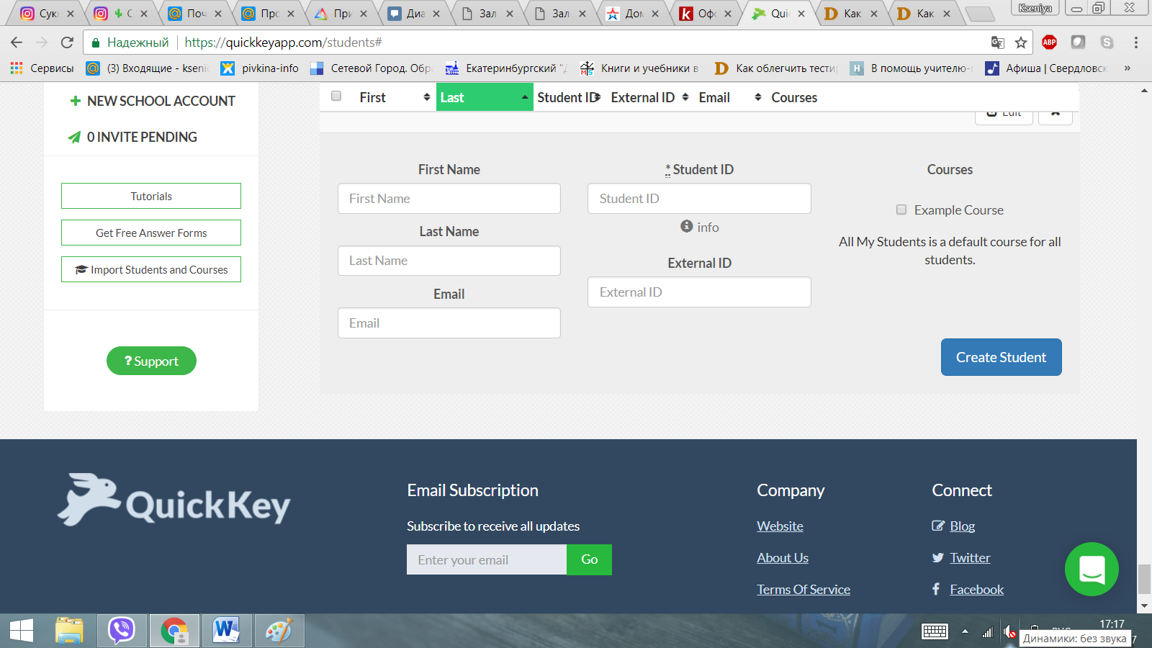

Список детей выглядит следующим образом:

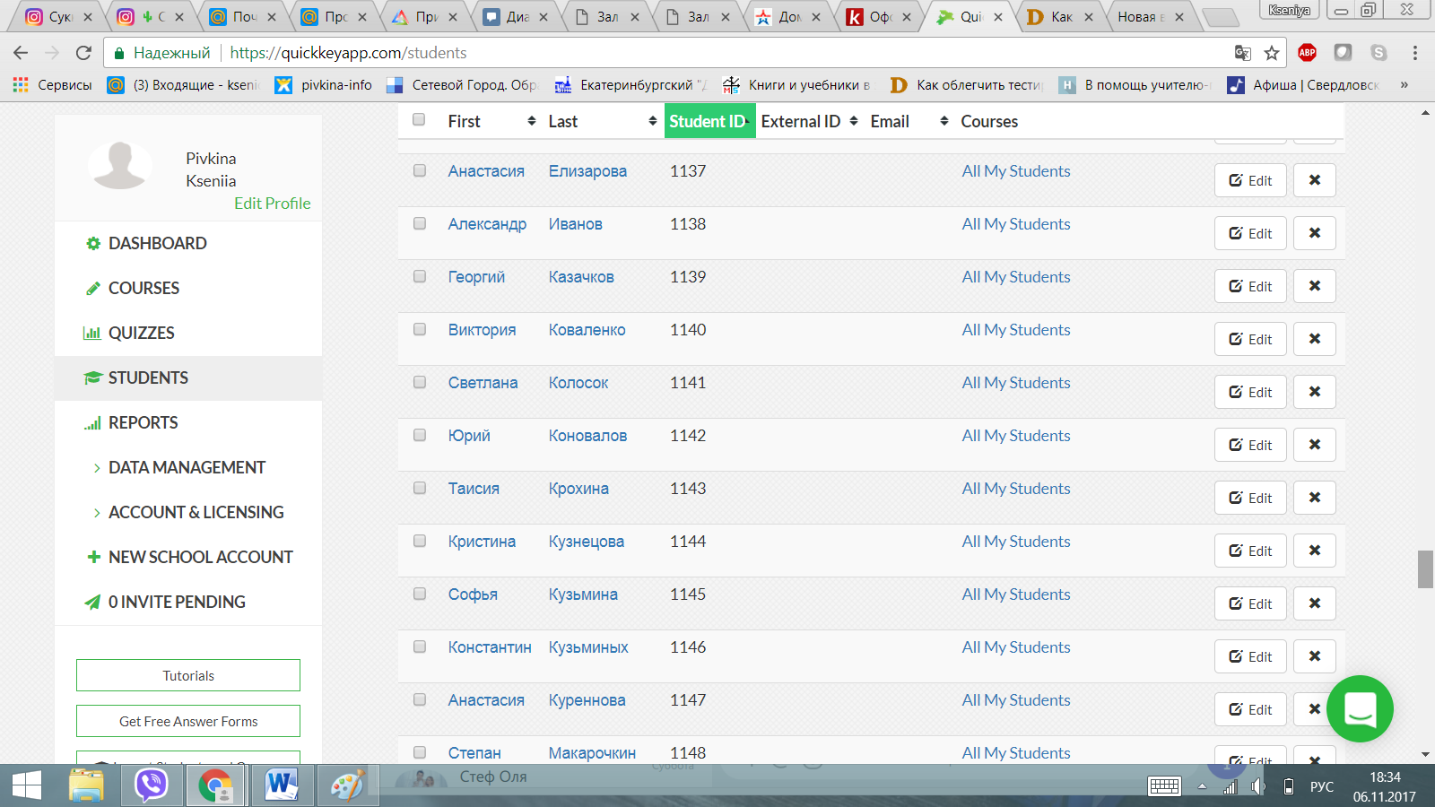

1. Далее можно приступать к созданию тестов. Для этого в меню слева нажмите кнопку Quizzes.

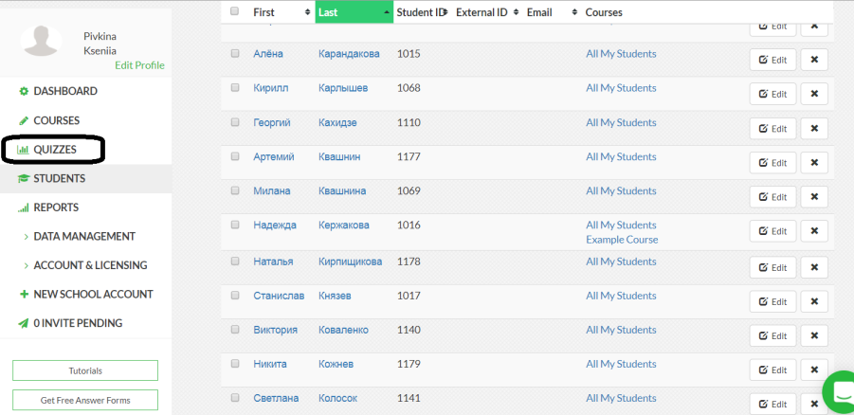

В новом окне выберите New Quiz.

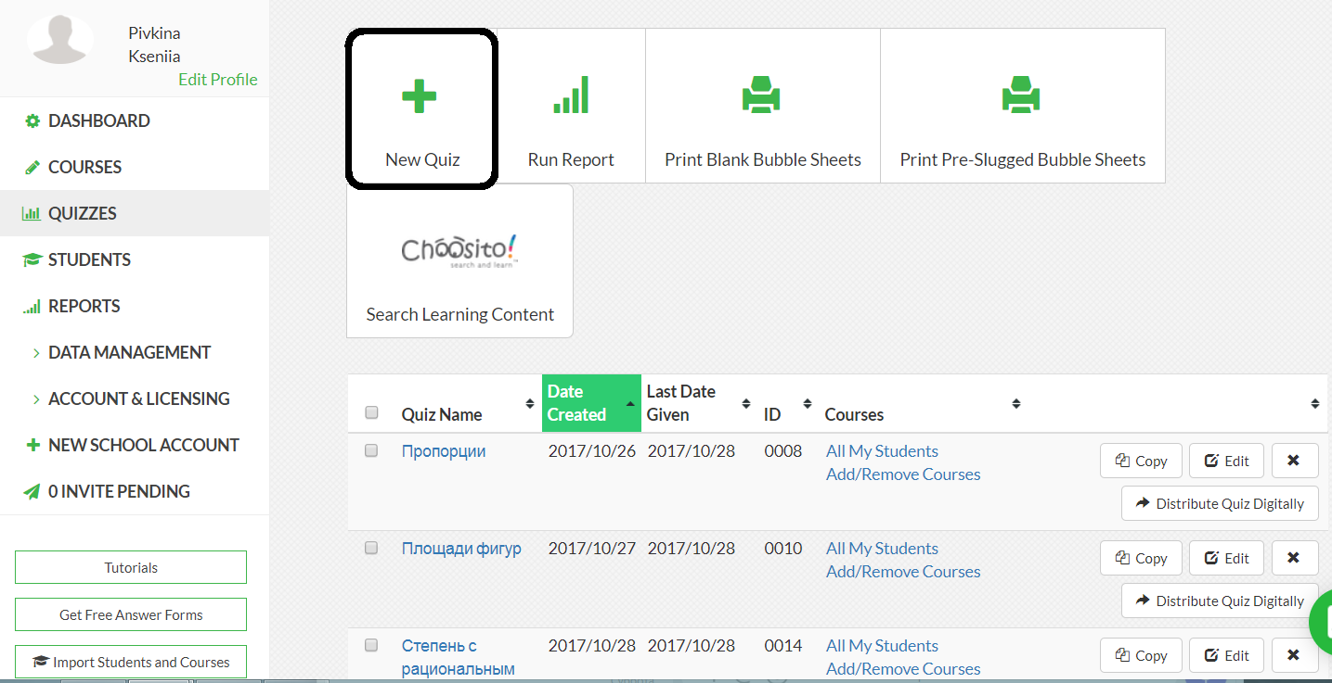

В следующем окне можно сделать выбор: задать только ключ для теста (левая вкладка), либо создать полный тест с вопросами и вариантами ответа (кнопка справа).

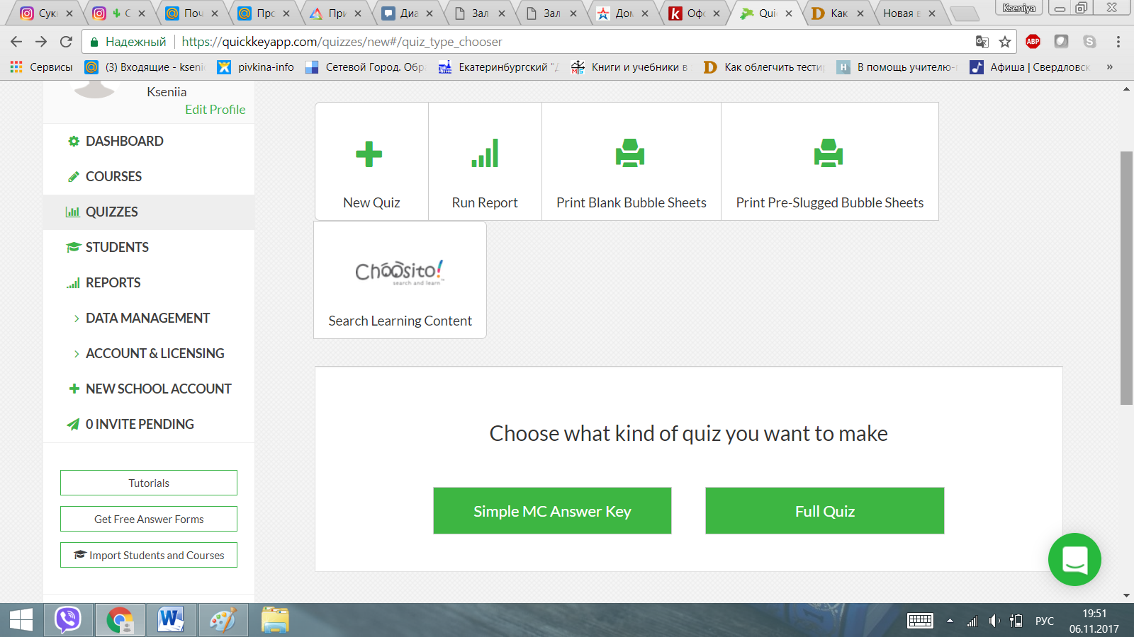

1. При создании любого из вариантов тестов необходимо выполнить 2 шага: 1 шаг (Step 1) в новом окне завести название теста, а также для кого из учащихся он предназначен. 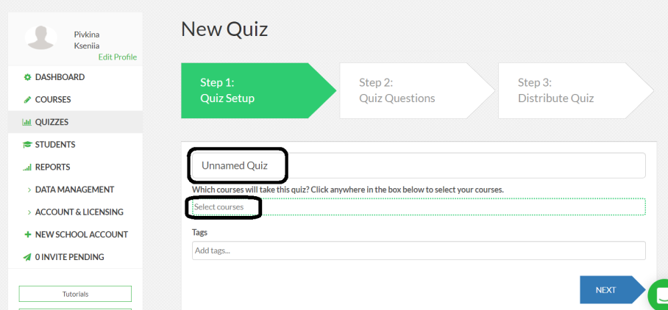

В следующем шаге (Step 2) необходимо внести ответы/вопросы. И нажать клавишу Save & Next. На этом подготовка окончена.

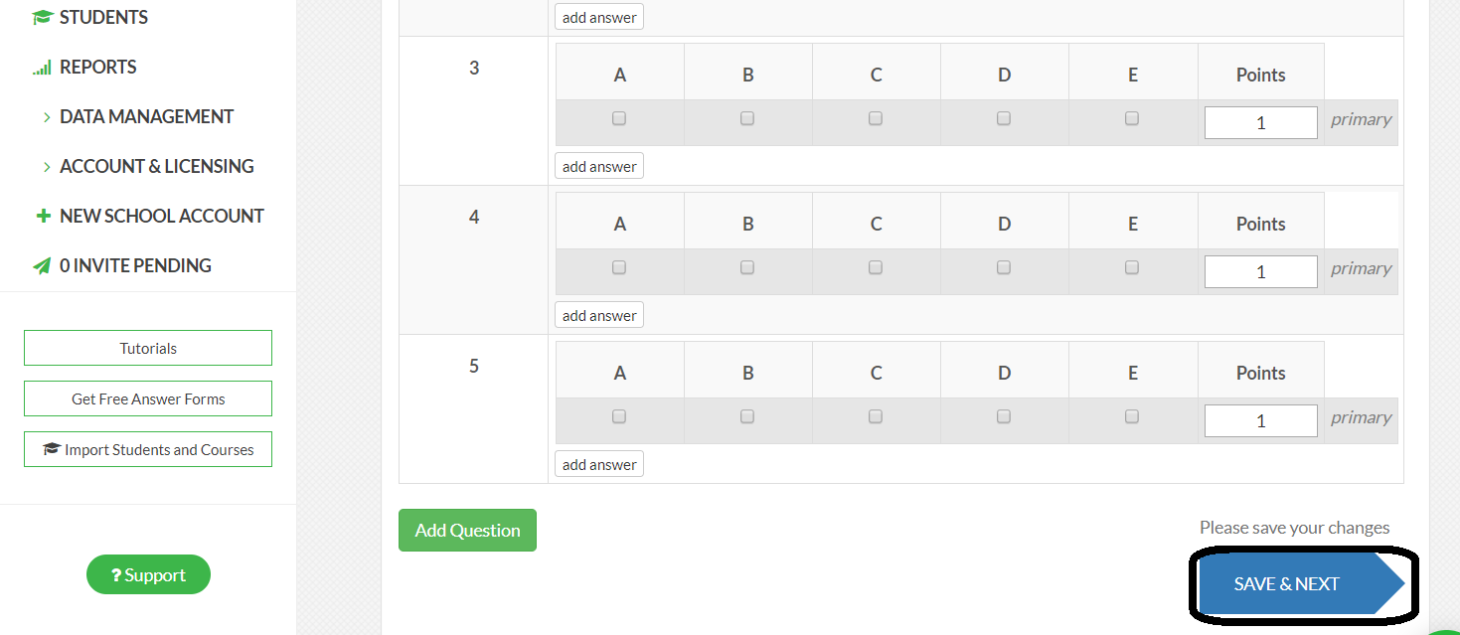

6. Далее необходимо распечатать бланки ответов для учащихся. Их можно найти во вкладке Quizzes.

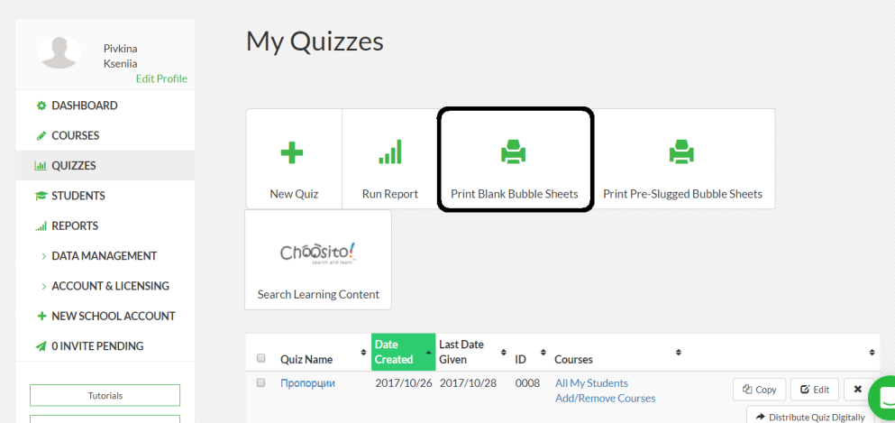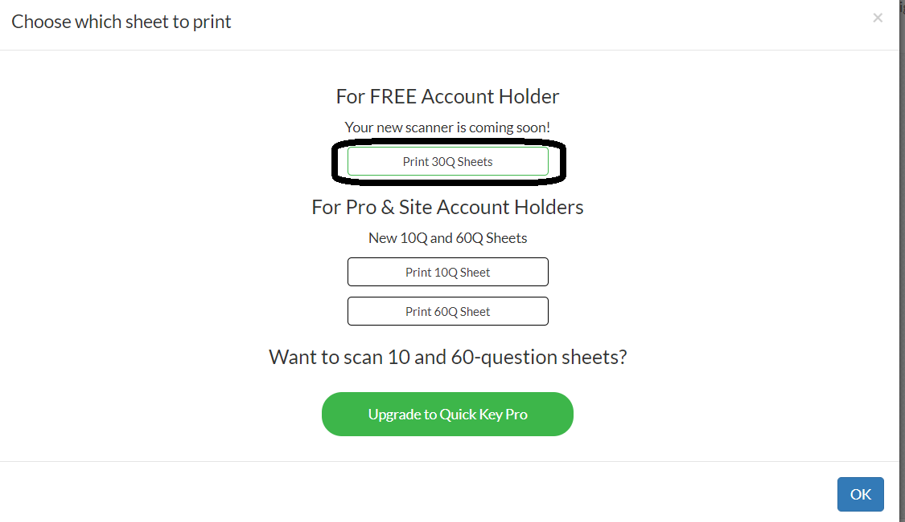

7. Сканирование ответов происходит при помощи приложения Quick Key, которое можно скачать на любое устройство. В нем необходимо ввести уже зарегистрированный e-mail и пароль. Далее начать сканирование выбрав необходимые параметры.